Preliminari schema ir saugomos teritorijos ribos dėl projekto “Lyduvėnų geležinkelio tilto (kultūros paveldo objektas) (Lyduvėnų mstl.) pritaikymas lankymui, įrengiant apžvalgos aikštelę / regyklą tilto prieigose”
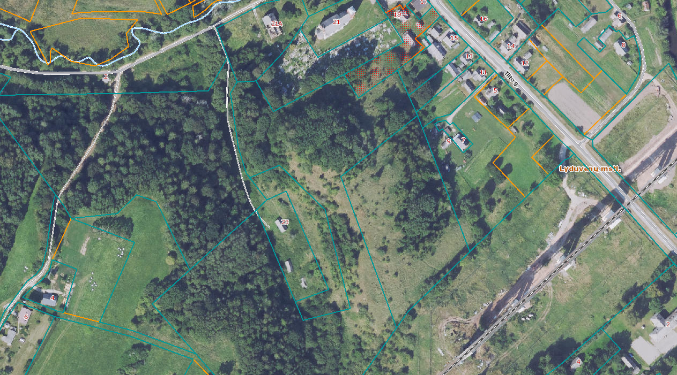
Apžvalgos aikštelė-regykla
Nuoroda: https://regia.lt/map/regia2?x=442020&y=6152630&scale=2000&text=Lyduv%C4%97n%C5%B3%20tilto%20ap%C5%BEvalgos%20aik%C5%A1tel%C4%97&sluo_ids=22,182
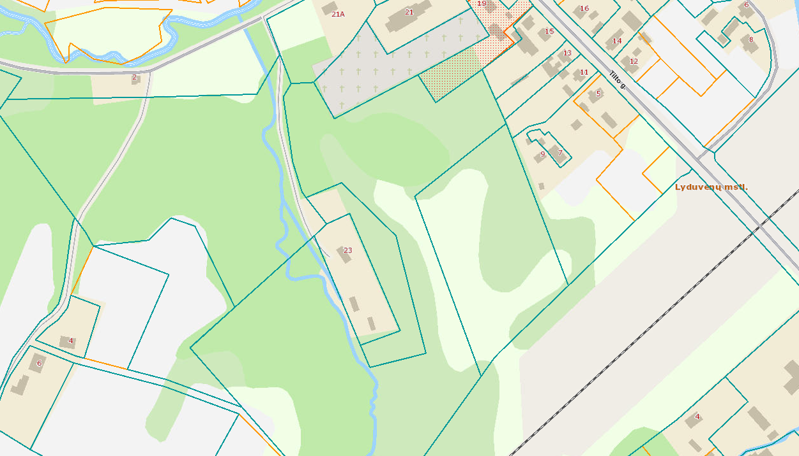
Apžvalgos aikštelė-regykla
Saugomos teritorijos ribos žemės sklype unikalus Nr. 4400-4674-6421
